LES ACTIFS INFORMATIQUE
Les actifs informatiques sont tous les éléments d'une entreprise qui ont une valeur pour l'entreprise et qui sont liés à l'informatique. Il existe plusieurs types d'actifs informatique : physique,logique et données

Logique
Les actifs informatiques logiques désignent les éléments de l'infrastructure informatique qui ne sont pas physiques, mais qui sont tout aussi importants pour le bon fonctionnement de l'entreprise. Ces actifs comprennent principalement les logiciels et les données

Physique
Les actifs informatiques physiques décrivent les différents éléments matériels d'un système informatique, tels que les ordinateurs, les serveurs, les périphériques de stockage et les réseaux. 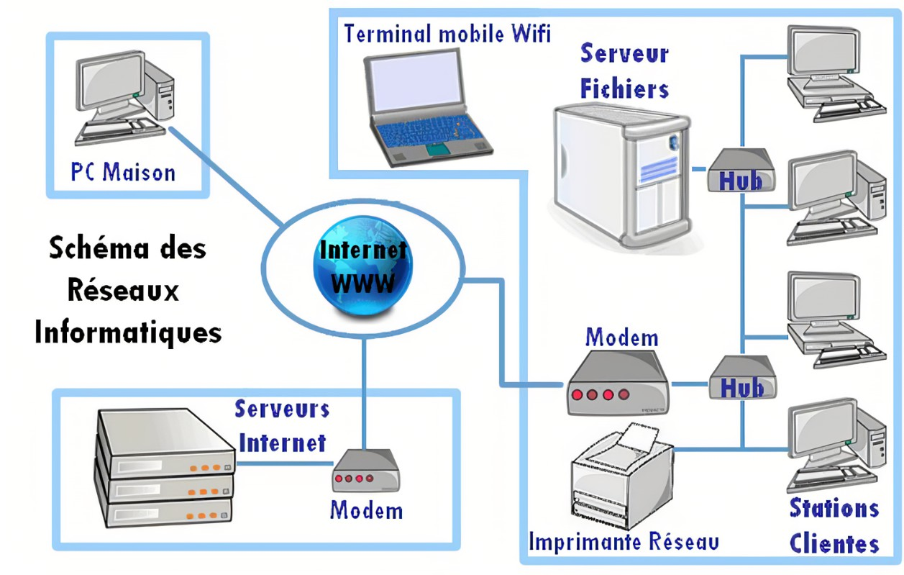

Données

